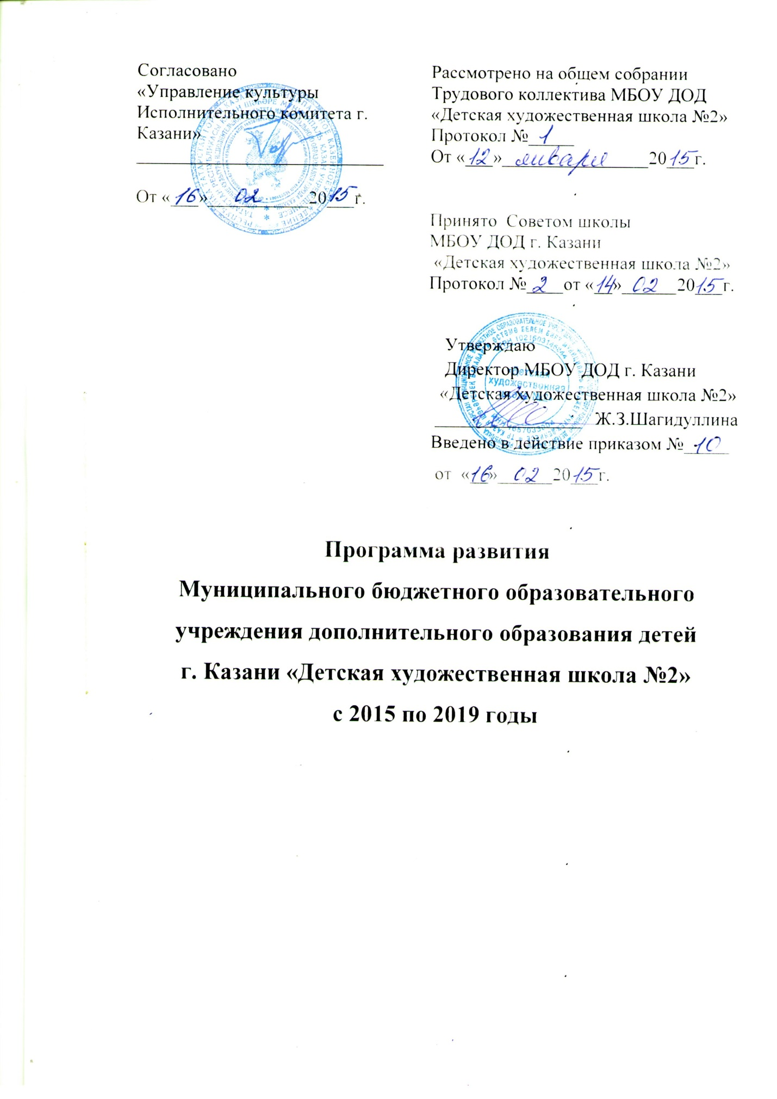

ОГЛАВЛЕНИЕ

1.Паспорт программы развития 3
2.Введение 5
3.Общие сведения об учреждении 6
4.Характеристика образовательных услуг 9
5.Структура программы. Механизмы контроля реализации 10
6.Проекты программы развития. Обеспечение качества образования 14
7.Ожидаемые результаты 22
8. Список литературы 24

Программа развития МБОУ ДОД г.Казани
«Детская художественная школа №2»
на 2015-2019 годы

1. ПАСПОРТ ПРОГРАММЫ РАЗВИТИЯ

Программа развития МБОУ ДОД «Детская художественная школа №2» (далее Школа) на 2015-2019 годы представляет собой основные стратегические направления работы по созданию условий для перспективного развития Школы, обеспечивающих повышение качества обучения и воспитания обучающих, формирование их компетенций в интеллектуальной, коммуникационной, информационной, профессиональной сферах.
Программа развития является основанием для принятия конкретных решений всеми субъектами образовательного процесса Школы.
Реализация Программы развития предполагает консолидацию усилий
администрации, педагогического коллектива, учащихся и родителей (законных представителей) обучающихся в Школе.
При разработке Программы развития учтены предложения педагогического коллектива, родителей (законных представителей) обучающихся в Школе.
Наименование программы: Программа развития МБОУ ДОД «Детская художественная школа №2» на 2015-2019 годы.
Время создания программы: 2 полугодие 2014 г.
Автор программы: Директор Шагидуллина Ж.З.
Исполнители мероприятий программы:
1. Педагогический коллектив Школы;
2. Методический совет Школы;
3. Родительская общественность;
4 Администрация Школы.
Основанием для разработки Программы являются следующие нормативные документы:
- Закон РФ № 273 - ФЗ от 29.12.2012 «Об образовании в Российской
Федерации»;
- Конвенция о правах ребенка 15 сентября 1990 г.;
- Концепции развития образования в сфере культуры и искусства в
Российской Федерации на 2008-2015 годы
- Федеральные государственные требования, установленные к минимуму
содержания, структуре и условиям реализации образовательных программ в области искусств;
- Заключения по итогам обсуждений на заседаниях педагогических советов планов развития учебно-воспитательного процесса, материально-технического и других вопросов, касающихся развития Школы;
- Материалы ежегодных аналитических отчетов о работе школы за период с 2008 по 2014 годы.
Основные цели программы развития:
1. Повышение качества обучения и воспитания обучающихся, формирование
их компетенций в сфере искусства и культуры;
2. Выявление одаренных в области искусства детей и подростков, создание
основы для сознательного выбора и последующего освоения ими профессиональных образовательных программ в сфере искусства и культуры;
Основные задачи:
1. Совершенствование организационных форм и обновление содержания
образовательного процесса Школы;
2. Развитие методической деятельности в Школе, совершенствование
профессиональной компетентности педагогических работников;
3. Создание условий для поддержки и развития творческой инициативы
преподавателей и обучающихся;
4. Развитие социального партнерства и социальной активности Школы;
5. Развитие материально- технической базы Школы, улучшение условий
труда и обучения.
Разработка Программы проводилась с учетом анализа имеющихся условий и ресурсов, а также с учетом мнений сотрудников Школы, высказанных в ходе опросов, проведенных в 2014 году. При подготовке Программы также учитывались ключевые положения реализуемой Школой дополнительных образовательных программ художественно-эстетической и предпрофессиональной направленности. Реализация запланированных проектов осуществляется с учетом необходимости охраны здоровья
обучающихся.
Сроки реализации Программы: 2015—2019 гг.

2. ВВЕДЕНИЕ

Муниципальное бюджетное образовательное учреждение дополнительного образования детей г.Казани «Детская художественная школа №2» реализует программы дополнительного, в том числе предпрофессионального образования, обучает различным видам искусства, обеспечивает создание благоприятных условий для разностороннего развития личности, в том числе возможности удовлетворения потребности обучающихся в самообразовании. Школа находится в ведении Управления культуры Исполнительного комитета г. Казани.
Деятельность Школы регулируется Конституцией Российской Федерации, Законом Российской Федерации «Об образовании в Российской Федерации», Уставом Школы и руководствуется в своей деятельности законодательством Российской Федерации, законами Татарстана, нормативными актами Управления культуры Исполнительного комитета г.Казани.
Деятельность Школы строится на принципах демократии, гуманизма,
общедоступности, приоритета человеческих ценностей, жизни и здоровья человека, гражданственности, свободного развития личности, плюрализма, и светского характера образования.
В своей деятельности Школа исходит из принципа неукоснительного соблюдения законных прав субъектов образовательно-воспитательного процесса. Школа стремится к максимальному учету потребностей и склонностей обучающихся, интересов родителей в целях наиболее полного удовлетворения запросов указанных категорий потребителей и повышения качества оказываемых образовательных услуг. Приоритетное внимание администрации и сотрудников Школы направлено на создание комфортных условий для обучения и воспитания детей.

3. ОБЩИЕ СВЕДЕНИЯ ОБ УЧРЕЖДЕНИИ

3.1.Формирование Школы
Школа открылась в 1959 г., как филиал Детской художественной школы №1. Контингент учащихся около 60-ти человек (4 группы).
Школа стала самостоятельной в 1960 г.
Первым директором был Тарасов Константин Николаевич. Завуч – Никитина Гертруда Александровна. Первые выпуски делали преподаватели: Скамрова К. М., Чистихина Е. К., Тухватуллинна С. К., Каримуллин Р. Г.
Школа помнит и хранит наследие сильнейших преподавателей: Тухватуллина Р.А., Никитиной Г.А., Калашниковой Г.А.
В 1964 г. школа переезжает в новое помещение – часть 1-го этажа жилого дома на Проспекте Ибрагимова, 19.
Детская художественная школа №2 всегда проводила серьёзную методическую работу: разработка иллюстративных планов по рисунку, живописи во всех 4-х классах. В 1972 году программа по рисунку была проиллюстрирована работами учащихся нашей школы – 1 – 4 кл. завучем школы Колыгиным А.Г.
Преподаватели Школы всегда принимали участие в смотрах и конкурсах методических разработок. На базе Школы проходили методические конференции, где присутствовали представители из Москвы, Ленинграда, Красноярска, Омска, Свердловска, городов Поволжья: Чебоксары, Йошкар-Ола, а так же - директора и преподаватели ДХШ г. Казани.
В традиции школы всегда было: проведение выставок работ учащихся внутри школы, общеобразовательных школах, библиотеках и в других значимых местах города.
Школа гордится своими выпускниками, которые закончив средние и высшие художественные учебные заведения славят своим искусством нашу республику. Многие выпускники стали членами Союза художников РТ и России, членами Союза архитекторов России, выпускники нашей школы стали директорами художественных школ города.
За более чем пятидесятилетнюю историю своей деятельности, Школой накоплен огромный ресурс сегодняшнего потенциала, который является важным залогом развития в будущем.
В настоящее время высокопрофессиональный коллектив преподавателей развивает творческие способности обучающихся. Достижения наших детей высоко оцениваются на многочисленных конкурсах различного уровня.
3.2. Социальные характеристики и динамика контингента обучающихся
Школа находится в Ново-Савиновском районе – одном из самых динамично развивающихся районов города Казани. За последние 15 лет район очень преобразился. Активно реализуются проекты в области жилищного строительства, вводятся в эксплуатацию новые современные социо-культурные и спортивные объекты. В районе проживает более 210 тыс. человек.
Школа находится на границе трех районов, поэтому имеется устойчивый высокий спрос населения на образовательные услуги школы. Желающих учиться в Школе много.
3.3. Конкуренция на рынке образовательных услуг.
МБОУ ДОД г.Казани «Детская художественная школа №2» в масштабах системы дополнительного образования детей г.Казани, по профилю изобразительного искусства, является крупнейшим образовательным учреждением в городе.
В Школе процент преподавателей с высшей квалификационной категорией составляет 75% от всех преподавателей.
Указанные факторы, при стабильных внешних условиях и для самосохранения в условиях конкуренции, можно признать в качестве значимых оснований для успешного развития школы. В настоящее время существует необходимость приоритетного внимания администрации и педагогического коллектива к развитию предпрофессиональной составляющей образования в системе обучения и работы над общеразвивающим направлением.
На основании вышеизложенного можно оценить перспективу работы Школы как стабильную.
3.4. Организации-партнеры Школы.
МБОУ ДОД«Детская художественная школа №2» при реализации своей деятельности в период с 2008 по 2014 годы сотрудничал со следующими организациями и учреждениями:
- Отдел культуры Ново-Савиновского и Авиастроительного районов;
- Библиотеки Ново-Савиновского района;
- МБОУ «Средняя общеобразовательная школа №31» Ново-Савиновского района;
- Государственный музей изобразительных искусств РТ;
- МГАХИ им.В.И. Сурикова
- Казанское художественное училище им.Н.И.Фешина
Образовательные программы, по которым идет обучение в Муниципальном бюджетном образовательном учреждении дополнительного образования детей г.Казани «Детская художественная школа №2», позволяют наиболее полно реализовать задачи обучения с учетом индивидуальных способностей обучающихся, степени их одаренности, интереса к обучению, мотивации. Введение в планы дополнительных общеобразовательных предпрофессиональных программ в области искусства в соответствии с федеральными государственными требованиями, дало возможность создать условия эффективного развития и обучения учащихся, обладающих способностями, для дальнейшего профессионального обучения в специальных учебных заведениях в области искусства.

4.ХАРАКТЕРИСТИКА ОБРАЗОВАТЕЛЬНЫХ УСЛУГ

Школа реализует широкий спектр образовательных услуг для детей от 10 до 17 лет.
Уровень квалификации преподавательского состава позволяет творчески решать практические задачи, создавать условия для реализации потенциальных возможностей обучающихся, что, безусловно, сказывается на конкурсах различного уровня: обучающиеся принимают участие в городских, региональных, всероссийских и международных творческих конкурсах, завоевывая звания лауреатов и дипломантов.
Образовательная среда обеспечивается специализированными учебными кабинетами, оснащенными художественным оборудованием, наглядными и методическими пособиями. Действует система информирования родителей о работе Школы, проводится изучение их мнения, посредством работы с родительским комитетом Школы.
Очень развита выставочная жизнь Школы. Выставки проводятся и в стенах школы, и за ее пределами: в библиотеках района, в учреждениях административного уровня, в общеобразовательных школах, на праздничных мероприятиях города и района.

5. СТРУКТУРА ПРОГРАММЫ. МЕХАНИЗМЫ КОНТРОЛЯ РЕАЛИЗАЦИИ ПРОГРАММЫ

Образовательное учреждение имеет лицензию на право ведения образовательной деятельности регистрационный № 4398 от 17 сентября 2012 года серия 16ЛО1 № 0000027 (бессрочно).
Контингент. В настоящее время в Школе обучается: 280 человек.
Анализ качества знаний обучающихся, проводившийся в конце 2013/2014 учебного года, показал стабильные результаты успеваемости: около 54 % учащихся окончили учебные года в рассматриваемый период с хорошими и отличными результатами, около 16 % выпускников окончили школу с отличием.
Устойчивой является динамика поступления выпускников в СУЗы и ВУЗы, что свидетельствует о планомерной профориентационной работе в Школе: с 2008г. по 2014 г. - 25 выпускников продолжили обучение в СПУ, 43 выпускника продолжили обучение в ВПУ. Ежегодно для выпускников проходят встречи-презентации с представителями средних и высших учебных профильных заведений.
Высокие результаты обучения неоднократно демонстрировались обучающимися Школы на конкурсах, фестивалях различного уровня.
Достижения учащихся в 2013/2014 учебном году:
Городские конкурсы и фестивали - 17 дипломов;
Республиканские конкурсы и фестивали – 26 дипломов;
Региональные конкурсы – 6 дипломов;
Всероссийские конкурсы – 1 диплом;
Международные конкурсы – 1 диплом.

5.1.Кадры
Персонал насчитывает 19 человек, в том числе 3 административных, 8
педагогических и 8 технических работников.
 | Кол-во  человек | Образование
 | Кол-во  человек | высшее | Среднее  специальное | другое
Штатные  сотрудники  ( преподават.) | 6 чел. | 4чел. | 2 чел. | -
Совместители  (преподават.) | 2чел. | 2чел. | - | -

Педагогический коллектив отличается профессионализмом: высшую квалификационную категорию имеют 75% преподавателей. Наряду с опытными преподавателями в Школе работают также молодые специалисты, еще не имеющие квалификационной категории.
С 2008 по 2014 годы существенно улучшились качественные показатели педагогического коллектива:
- выросла доля педагогических работников, имеющих высшую квалифика- ционную категорию;
- реализуются программы повышения квалификации преподавателей;
- привлекаются на работу в школу высококвалифицированные педагоги;
5.2. Основные результаты работы Школы с 2008 по 2014 годы:
- Методическое обеспечение учебного процесса: разработаны пособия по рисунку, живописи, декоративной и станковой композиции; разработана программа 4-хлетнего обучения; в соответствии с федеральными государственными требованиями разработана программа 5-летнего обучения с дополнительным (по желанию) 6-ым учебным годом;
- Техническое обеспечение учебного процесса: кабинет истории искусств оборудован техническими средствами: телевизор, DVD-плеер.
- приобретение мультимедийного оборудования (ноутбуки, проектор);
- Обустроен натурный кабинет;
- Проведена большая работа по делопроизводству в Школе;
- Сохранены и популяризуются педагогическое и художественное наследия школы: проводятся выставки работ учащихся прошлых лет, где прослеживается опыт и мастерство педагогов прошлых лет;
- Школа принимала участие в различных благотворительных мероприятиях.
-Проведено большое количество выставок на различных площадках города: в библиотеках района, общеобразовательной школе №31, в ДК города, в парках и скверах города.
-Обучающиеся Школы неоднократно становились победителями в конкурсах различного уровня, в том числе и стипендиатами Мэра г. Казани.
- Воспитательная работа поставлена в Школе на высоком уровне: развитие национального самосознания посредством изучения быта, культурных традиций различных народов (конкурсы на национальную тематику, посещение музеев, выставок).
5.3.Образовательно-воспитательный процесс.
Методическая работа ориентирована на систематизацию и совершенствование, эффективность учебного процесса. Преподаватели принимают участие в работе городской методической секции, участвуют в педагогических конференциях и мастер-классах на уровне города и республики.
5.4.Совершенствование материально-технической базы
В образовательном учреждении проводится целенаправленная работа по созданию и совершенствованию материальной базы. Приобретаются: оргтехника, мебель, учебные стеллажи.
Ведется работа над сохранением и эффективным обновлением фондов библиотеки Школы, ежегодно проводится текущий ремонт помещений.

5.5.Внешние связи и оценка работы школы
Активно развивается система взаимодействия с родителями: регулярно проводятся родительские собрания, осуществляются опросы родителей по актуальным вопросам улучшения деятельности школы. Школа ведет активную выставочно-просветительскую деятельность. В течение последнего учебного года в школе и за ее пределами было проведено: 48 выставок.
5.6.Аттестация педагогических работников
Преподаватели Школы в соответствии с графиком, проходят успешно аттестацию на первую и высшую категории. Молодые преподаватели школы по графику будут проходить аттестацию на соответствие занимаемой должности.
Программа развития предусматривает организацию работы педагогического коллектива, администрации и родительской общественности по решению основных задач через реализацию целевых проектов. Программа включает в себя 11 проектов. Проекты представлены в форме небольшой аннотации, ориентировочных сроков выполнения и ссылкой на должностных лиц, ответственных за реализацию проекта. Программа включает в себя приложение с календарным планом работ по проектам развития на 2015-
2019 годы.
Общее руководство работой по Программе и оценка эффективности ее реализации осуществляется педагогическим советом Школы в конце учебного года.
Ход работы по проектам курируется должностными лицами – представителями администрации Школы в соответствии с имеющимися у них функциональными обязанностями и отражается в разрабатываемых планах работы образовательного учреждения. Текущая деятельность в рамках проектов обсуждается на заседаниях Методического совета Школы, Педагогического совета, Общего собрания трудового коллектива, Совета школы, в соответствии с режимом реализации годового плана работы.
Информирование сотрудников Школы о работе над проектами Программы развития предполагается осуществлять в виде ежегодного устного сообщения на итоговом педсовете. Подведение общих итогов выполнения Программы развития Школы на 2015-2019 годы предполагается обсудить на заседании педагогического совета Школы и на Общем собрании коллектива в 2019 году.

6.ПРОЕКТЫ ПРОГРАММЫ РАЗВИТИЯ.
ОБЕСПЕЧЕНИЕ КАЧЕСТВА ОБРАЗОВАНИЯ.
ОРГАНИЗАЦИОННЫЕ И НОРМАТИВНЫЕ ОСНОВЫ.

Проект 1. Образовательные программы.

Аннотация. Содержание образовательной программы Школы соответствует федеральным государственным требованиям к минимуму содержания, структуре и условиям реализации дополнительных предпрофессиональных общеобразовательных программ в области искусств, тенденциям и перспективам развития культуры, что обуславливает необходимость непрерывного обновления методического обеспечения программ, форм и
методов, содержания образовательного процесса.
В ходе реализации данного проекта предполагается:
- создание дополнительной общеразвивающей общеобразовательной программы в области изобразительного искусства со сроком обучения -3 года;
- создание образовательной программы для подготовительных групп;
- методическое обеспечение программ (разработка пособий по всем предметам образовательных программ);
- использование информационно-коммуникационных технологий (например, введение практики выполнения домашних заданий по ряду предметов в виде компьютерных презентаций);
Ответственные должностные лица – директор, заместитель директора по учебно-воспитательной работе, преподаватели Школы.
Сроки выполнения – 2015-2016г. – дополнительная общеразвивающая общеобразовательная программа в области изобразительного искусства, образовательная программа для подготовительных групп, остальные пункты – ежегодно.

Проект 2. Профессиональная ориентация обучающихся.

Аннотация. В рамках реализации ключевых положений концепции развития
образования в сфере культуры и искусства в Российской Федерации, федеральных государственных требований к минимуму содержания, структуре и условиям реализации дополнительных предпрофессиональных общеобразовательных программ в области искусств, Школа готова к реализации программы по развитию творческих способностей детей и приобретению ими начальных профессиональных навыков, направленной на сохранение системы трехуровневого художественного образования (школа-училище - институт) - дополнительной предпрофессиональной общеобразовательной программе в области изобразительного искусства «Живопись» с 5-летним сроком обучения и дополнительным 6-ым годом обучения.
В целях предпрофессиональной подготовки обучающихся планируются:
- Обучение по дополнительной предпрофессиональной общеобразовательной программе в области изобразительного искусства «Живопись» с 5-летним сроком обучения и дополнительным 6-ым годом обучения.
- Участие обучающихся Школы в проектах, выставках, конкурсах различного уровня.
- Посещение творческих встреч с художниками, участие в мастер-классах, организованных Вузами, Ссузами.
- Проведение экскурсий для обучающихся по музеям и выставкам.
Ответственные должностные лица – заместитель директора Школы по учебно-воспитательной работе, преподаватели.
Сроки выполнения – ежегодно.

Проект 3. Общехудожественное образование.

Аннотация. В рамках реализации ключевых положений концепции развития
образования в сфере культуры и искусства в Российской Федерации, Школа будет реализовывать направление на общехудожественное образование и воспитание подрастающего поколения в рамках общеразвивающей программы. В целях обеспечения развития творческих способностей детей и подростков и формирование устойчивого интереса к творческой деятельности планируются:
- Обучение по дополнительной общеразвивающей общеобразовательной программе в области изобразительного искусства с 3-летним сроком обучения;
- Участие обучающихся Школы в проектах, выставках, конкурсах различного уровня;
- Посещение творческих встреч с художниками;
- Проведение экскурсий для обучающихся по музеям и выставкам.
Ответственные должностные лица – заместитель директора Школы по учебно-воспитательной работе, преподаватели.
Сроки выполнения – с 2016г. и ежегодно.

Проект 4. Работа с родителями.

Аннотация. Изменение социальной структуры общества влечет за собой смену социальных запросов на дополнительное образование. За последнее десятилетие наметился значительный рост потребности в дополнительном образовании. Родители хотят видеть своих детей в перспективе не только грамотными специалистами, но и социально активными, креативно мыслящими людьми.
В рамках принципа общественно-государственного управления образованием, Школа проводит работу, направленную на повышение уровня осведомленности родителей о процессе и результатах развития детей, о работе учреждения; способствует их просвещению по актуальным вопросам воспитания и образования в школе. Данная работа находит свое отражение в рамках родительских собраний, лекций, посредством информационных стендов, а также посещений мероприятий и выставок преподавателями и детьми, совместно с родителями.
Ответственные должностные лица – заместитель директора по учебно-
воспитательной работе, преподаватели Школы.
Сроки выполнения – ежегодно, в течение года.

Проект 5. Творческая деятельность и выставочная работа.

Аннотация. Школа ведет активную творческую деятельность. Организует
выставки работ обучающихся, участвует в городских, республиканских, региональных, всероссийских и международных конкурсах. Творческая среда является необходимым условием раскрытия индивидуальности обучающегося и выявления его одаренности.
Помимо участия в конкурсах за пределами, Школа сама организует конкурсы для учащихся в стенах Школы: календарно - тематические к праздникам, отборочные к предстоящим крупным конкурсам.
Школой заключен договор в 2014г., на совместную деятельность с Государственным Музееем Изобразительных искусств Республики Татарстан для проведения выставок.
Школа включена в инновационный процесс освоения и реализации музейного дистанционного образования, разработанного Музеем.
В рамках проекта запланированы мероприятия:
- Проведение выставок Школы на базе Государственного Музея изобразительных искусств Республики Татарстан;
- Участие в программе дистанционного образования (с сентября 2014г.).
Ответственные должностные лица – директор, заместитель директора по учебно-воспитательной работе, преподаватель истории искусств.
Сроки выполнения – ежегодно.

Проект 6. Повышение профессиональной компетентности преподавательских кадров.

Аннотация. В Школе постоянно проводится целенаправленная работа по
повышению квалификации педагогов. Рассматривая преподавательский состав как ключевой ресурс Школы, администрация принимает необходимые меры по организации системы повышения квалификации. Кроме внешних форм повышения квалификации, к которым относится учеба на краткосрочных курсах, в Школе действует внутренняя система повышения квалификации: методическая работа (подготовка рабочих планов, работа над наглядными пособиями, проведение открытых уроков), посещение конференций с участием преподавателей СУЗОВ и ВУЗОВ, посещение семинаров, лекций и мастер-классов.
В планах руководства Школы периодическая организация мастер-классов на базе Школы.
Ответственные должностные лица – директор, заместитель директора по учебно-воспитательной работе, преподаватели Школы.
Сроки – ежегодно.

Проект 7. Здоровье и безопасность

Аннотация. В качестве одной из основ деятельности Школы стала модель
образовательного учреждения, где одним из приоритетных направлений является забота о сохранении здоровья обучающихся и работников. Для совершенствования условий образовательного процесса администрация Школы уделяет внимание санитарным нормам, а также безопасности в учреждении.
Мероприятия, направленные на сохранения здоровья преподавателей, сотрудников и обучающихся:
- Ежегодное проведение медицинских осмотров преподавателей и сотрудников школы в соответствии с Приказом министерства соцздравразвития РФ от 12.04.2011 № 302-н
- Контроль нормирования учебной нагрузки, режима дня обучающихся;
- Заключение договора на организацию питания обучающихся с СОШ № 31;
- Организация возможности пользования бытовым оборудованием Школы: холодильник, микроволновая печь, электрочайник;
- Наличие кулера и заключение договора на поставку питьевой воды;
- Проведение мероприятий по аттестации рабочих мест;
- Проведение мероприятий по экологии.
В целях организации безопасности жизнедеятельности обучающихся и работников Школы осуществляются следующие мероприятия:
- Проводится инструктаж со всеми сотрудниками Школы на предмет прохода на территорию учреждения посторонних лиц и обнаружения посторонних предметов;
- Взаимодействие с участковым уполномоченным полиции на предмет внештатной ситуации;
- Заключение договоров на обслуживание систем противопожарной
безопасности систем АПС и ОП (Автоматической пожарной сигнализации и системы оповещения о пожаре);
- Проведение инструктажей по охране труда и пожарной безопасности обучающихся и сотрудников Школы;
- Организация учебных тренировок обучающихся и сотрудников по пожарной безопасности;
- Организация работы по действиям в чрезвычайных ситуациях.
Ответственные должностные лица – директор школы, зам. директора по административно-хозяйственной части.
Сроки – ежегодно.
Планы Школы:
- Заключение договоров на обслуживание КТС (кнопка тревожной
сигнализации);
- Установка видеонаблюдения.
- Установка пандуса

МАТЕРИАЛЬНО-ТЕХНИЧЕСКОЕ ОБЕСПЕЧЕНИЕ
ОБРАЗОВАТЕЛЬНО-ВОСПИТАТЕЛЬНОГО ПРОЦЕССА

Проект 8. Совершенствование фондов школьной библиотеки.

Аннотация. В целях обеспечения программно-методическими материалами
преподавателей и обучающихся, свободного доступа к различным источникам информации, как ключевому условию повышения качества обучения, в Школе планируется провести совершенствование фондов и работы школьной библиотеки, а именно:
- списание устаревших, непригодных к использованию книг и журналов, оснащение новыми изданиями;
- улучшение организации работы с посетителями библиотеки на современном уровне;
- реставрация книг и журналов;
- обеспечение ежегодной подписки на журнал «Юный художник»;
- приобретение не менее 20 дисков учебных, методических изданий, видеопрограмм;
- обеспечение свободного доступа в сеть Internet - проведение WI – FI.
Ответственные должностные лица – директор школы, библиотекарь, зам.директора по учебно-воспитательной работе.
Сроки – 2015-2019 годы.

Проект 9. Текущий ремонт в помещениях Школы

Аннотация. В соответствии с санитарно-гигиеническими требованиями к учреждениям дополнительного образования, все помещения школы должны соответствовать санитарным нормам и ежегодно подлежать текущему ремонту. В рамках реализации этого проекта разработаны планы текущего ремонта помещений Школы, инженерно-технических коммуникаций.
Планы текущего ремонта:
- смена старых окон;
- установка новой сантехники для обучающихся;
- смена электропроводки в помещениях;
- покраска решеток на окнах;
- ремонт центрального крыльца с установкой пандуса.
- ремонт полов;
- ремонт стен и потолков
Ответственные должностные лица – директор школы, заместитель директора школы по административно-хозяйственной работе.
Сроки – 2015-2019 годы.

Проект 10. Укрепление материально-технической базы школы.

Аннотация. Для совершенствования материально-технической базы Школы,
необходимой для обеспечения эффективной реализации образовательных программ, расширения потенциала образовательного процесса, Школой планируется ряд мероприятий.
Планируемые мероприятия:
- приобретение учебных стеллажей;
- приобретение ноутбуков для учебных классов;
- оформление наглядных пособий в классе теоретических дисциплин в багетные рамы;
- приобретение гипсовых пособий: орнаментов и геометрических фигур;
- приобретение чучел птиц и животных;
- установка металлических держателей (рейлингов) для методических развесок.
Ответственные должностные лица – директор школы, заместитель директора школы по административно-хозяйственной работе.
Сроки – 2015 -2019 годы.

ВЗАИМОДЕЙСТВИЕ ШКОЛЫ С ОБЩЕСТВОМ

Проект 11. Представление деятельности школы
родителям обучающихся и общественности.
Аннотация. В целях повышения эффективности презентации деятельности школы и ее результатов родителям обучающихся, общественности, а также для поддержки имиджа, Школа намерена проводить целенаправленную работу по ряду ключевых направлений:
- Проведение рекламных акций, которые предполагают инициирование публикаций статей о Школе в газетах и журналах, размещение рекламы в СМИ. Имеется положительный опыт взаимодействия Школы со СМИ. Планируются информационные акции, обусловленные освещением в СМИ значительных результатов (достижений) деятельности Школы;
- Участие, организация и проведение на регулярной основе выставочной деятельности на различных площадках города;
- Ведение информационного сайта Школы;
- Проведение благотворительной деятельности Школы по акциям для ветеранов ВОВ и детей с ограниченными возможностями.
Ответственные должностные лица – директор школы, заместитель директора по учебно-воспитательной работе.
Сроки – ежегодно.

7. ОЖИДАЕМЫЕ РЕЗУЛЬТАТЫ

- Повышение качества обучения и воспитания обучающих, формирование их компетенций в сферах искусств и культуры.
- Внедрение современных педагогических технологий наряду с сохранением лучших традиций Российского образования в области искусства и традиций школы.
- Использование информационных технологий преподавателями для подготовки и проведения уроков, мероприятий, при создании проектов, методических пособий ит.д.
- Выявление и ориентирование одаренных детей на дальнейшее профессиональное обучение, повышение процента поступления выпускников в средние и высшие специальные учебные заведения.
- Формирование у обучающихся способности к успешной социализации в обществе и активной адаптации на рынке труда.
- Повышение мотивации обучающихся на достижение успеха в формировании навыков саморазвития через освоение методов самопознания, самооценки, самоуправления в процессе учебной, учебно-исследовательской 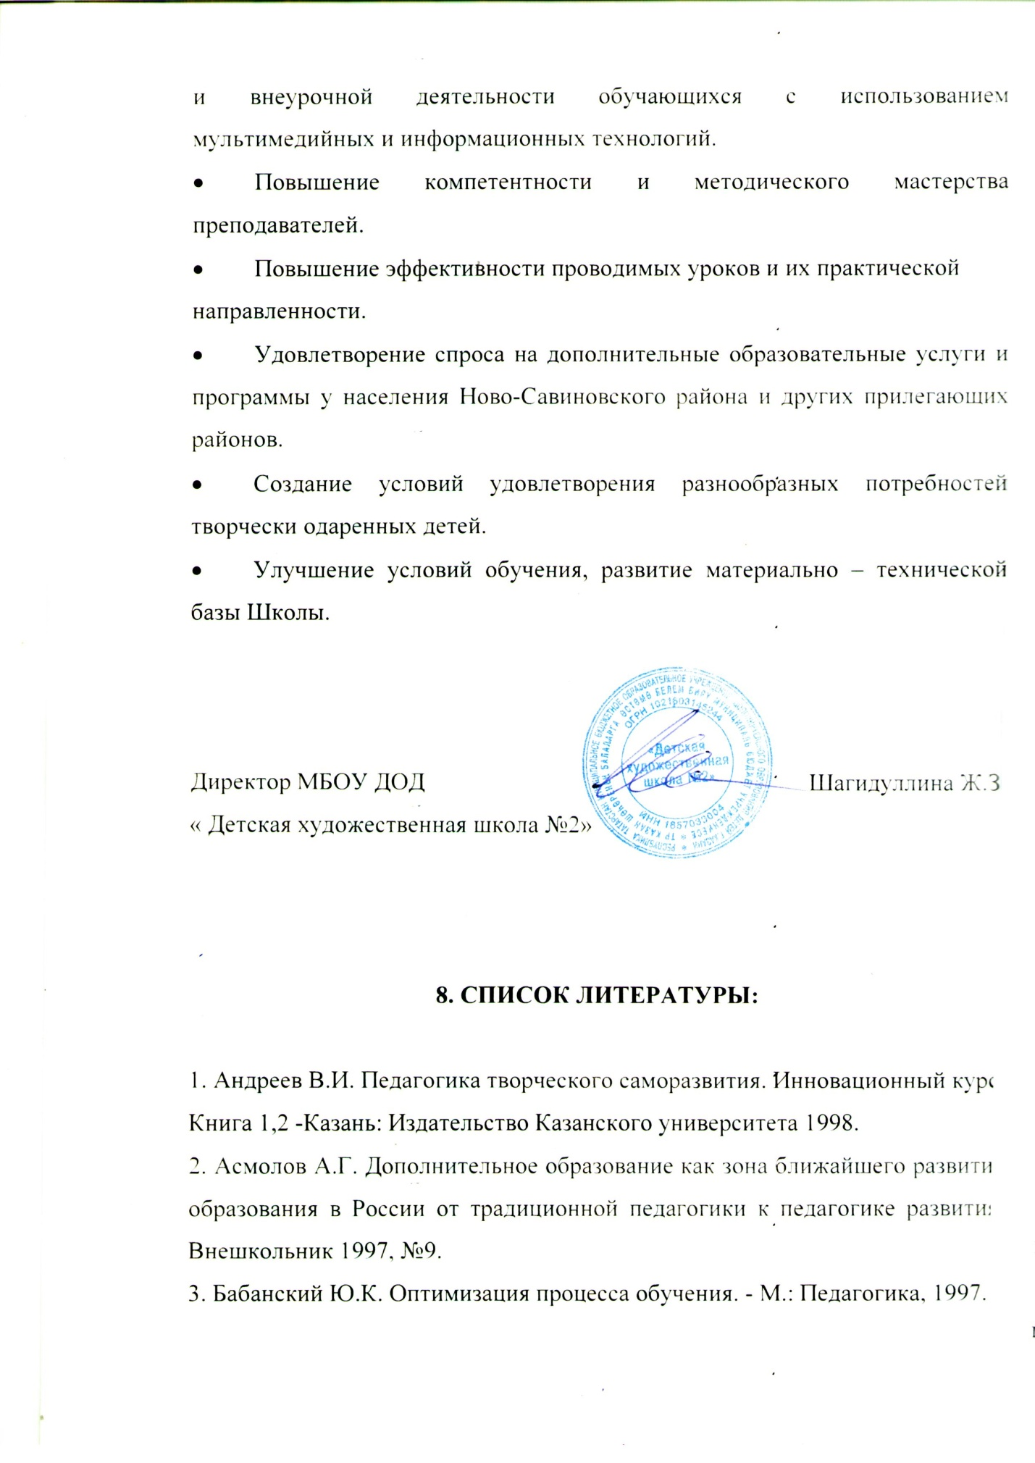4. Богданова Р. У. Программное обеспечение учреждения дополнительного образования: Из опыта работы. - С. - Петербург 1995.
5. Гладких В.Г. Технология разработки программы развития учреждения
дополнительного образования: теория и практика. - Оренбург - 2003.
6. Дополнительное образование детей - фактор развития творческий личности. Тезисы и материалы Всероссийской научно-практической конференции «Проблемы становления и развития образовательного процесса в учреждениях дополнительного образования детей». - С. - Петербург 1998.
7. Дополнительное образование \ Образовательный журнал № 1-12, 1999, № 1-12 2000.
8. Зверева В.И. Самоаттестация школы. \ М.: Образовательный центр «Педагогический поиск», 1999.
9. Зверева В.И. Образовательная программа школы. - М.,1998.
10. Караковский В.А. Воспитание? Воспитание... Воспитание! - М.: Педобщество России /2000.
11. Конаржевский Ю.А. Менеджмент и внутришкольное управление \ М.:
Образовательный центр «Педагогический поиск» 1999 - 224 с.
12. Куркин Е.Б. Управление образованием в условиях рынка. - Новая школа 1997.-144с.
13. Лазарев В.С., Поташник М.М. Как разработать программу развития школы: Методическое пособие для руководителей образовательных учреждений.
14. Немов Р.С. «Общие основы психологии». - М: Просвещение 1994.
15. Нормативно-правовое обеспечение системой дополнительного образования и социального воспитания. \ Сб. документов - М.,1995
16. Орлова А.Б. Психология личности и сущности человека. - М.,1995
17.Поташник М.М., Лазарев В.С. Управление развитием школы. М.: Новая школа, 1995.
18. Потапова Л.С., Югов С.Т. Программа развития (алгоритм построения)
г. Москвы. М.: 2000.
19. Разбивная Г.А., Степанов С.Ю. Сотворчество в управлении образованием. - Петрозаводск, 1993.
20. Рындак В.Г. Формирование творческого потенциала учителей. - М.,1994.
21. Рындак В.Г. Непрерывное образование и развитие творческого потенциала учителя. - М.: Педагогический вестник, 1997.
22. Селевко Г.К. Современные образовательные технологии: Учебное пособие. - М.: Народное образование, 1998. - 256 с.
23. Третьяков П.И. Управление школой по результатам: Практика педагогического менеджмента. - М,: Новая школа, 1998, - 288 с.
24. Шамова Т.Н. Внутришкольное управление. - М.,1991.



